Thực tập Cơ sở – Kế hoạch & Tiến độ 08 Tuần

1. Thông tin sinh viên
- Họ tên: Mai Anh Tuấn Anh
- MSV: B23DCCE005
- Lớp: D23CQCE05-B
- Email: sktt10mtd@gmail.com
- GitHub username: mai-anh-tuan-anh

2. Đăng ký chủ đề thực tập
Định hướng (roadmap.sh): Frontend Developer
- ☒Cải thiện / tập trung vào một kỹ năng
- ☒Kỹ năng mới / trend
- ☐Nghiên cứu / đề tài / dự án

1–3 kỹ năng chính (theo thứ tự):
- React
- REST API + Fetch / Axios
- UI/UX cơ bản cho web bán hàng
Bài toán / nội dung áp dụng cụ thể:
- Đề tài: Website bán hàng React hoàn chỉnh có danh sách sản phẩm, chi tiết sản phẩm, giỏ hàng, routing, responsive UI, deploy hoàn chỉnh.
- Nội dung: Áp dụng React để xây dựng giao diện người dùng theo mô hình SPA; sử dụng REST API kết hợp Fetch/Axios để lấy và xử lý dữ liệu sản phẩm; thiết kế UI/UX phù hợp cho website thương mại điện tử; triển khai các chức năng cốt lõi như hiển thị sản phẩm, xem chi tiết, giỏ hàng và điều hướng trang. Sản phẩm cuối cùng là một website bán hàng có thể chạy và demo được trên môi trường thực tế.

Link GitHub repository (nếu có): https://github.com/mai-anh-tuan-anh/Website-E-Commerce.git

3. Kế hoạch thực hiện 08 tuần

Tuần 1 – Khởi động
Nhiệm vụ | Trạng thái | Kết quả đầu ra | Ghi chú
Khởi tạo project React (Vite hoặc CRA)  Cấu trúc thư mục, làm quen JSX & Component |  | Project React chạy được trên local  Repo GitHub + cấu trúc src rõ ràng

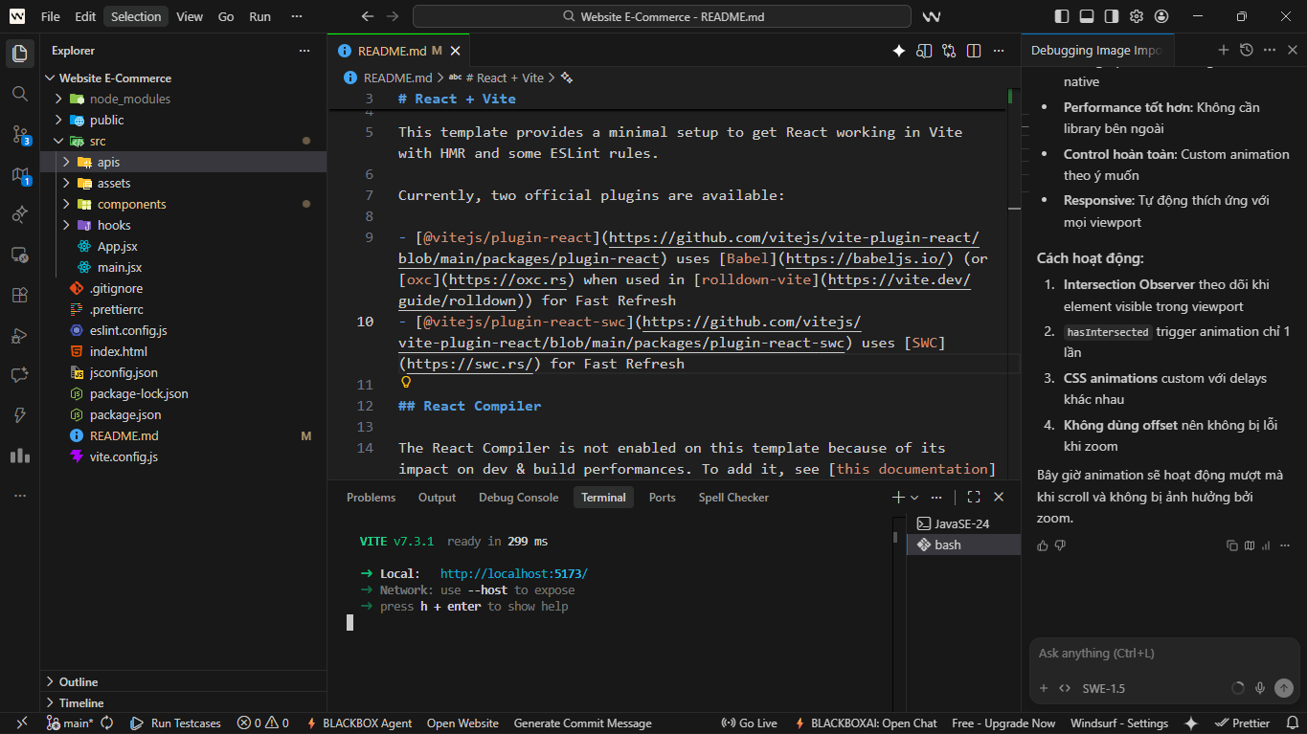
Tuần 2 – Triển khai cơ bản (Buổi trao đổi 1)

Nhiệm vụ | Trạng thái | Kết quả đầu ra | Ghi chú
Học state với useState  Tạo các component cơ bản: Header, Footer, ProductList  Sử dụng props để truyền dữ liệu giữa các component.  Hiển thị danh sách sản phẩm bằng dữ liệu tĩnh (JSON) |  | Giao diện trang chủ  gồm Header, Footer và khu vực hiển thị sản phẩm.  Product List UI đúng bố cục, không vỡ layout

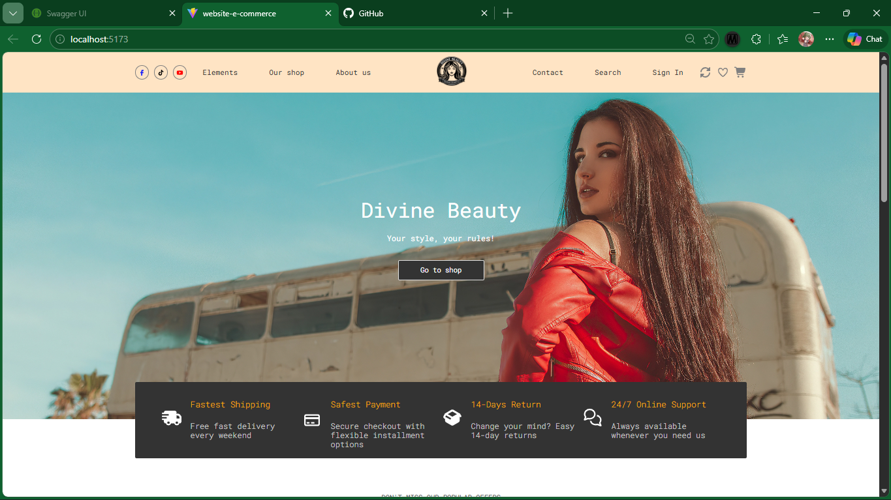
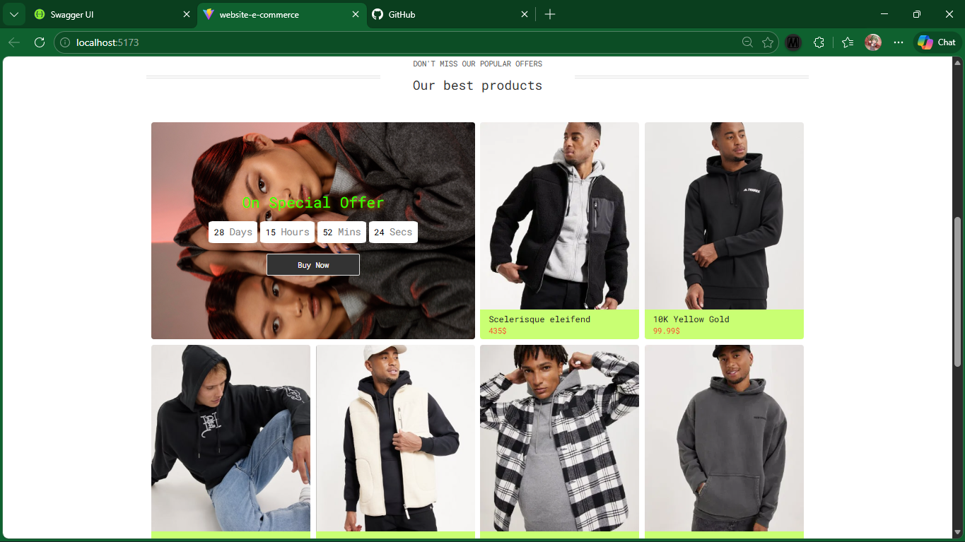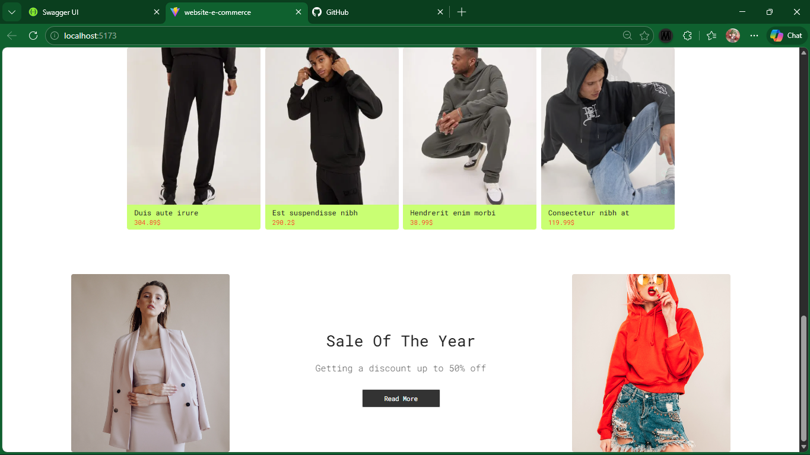
### Tuần 3 – Mở rộng
Nhiệm vụ | Trạng thái | Kết quả đầu ra | Ghi chú
Học hook useEffect  Dùng REST API giả (hoặc JSON server) để load sản phẩm  Xử lý loading & error |  | Dữ liệu sản phẩm từ API  Hiển thị trạng thái loading khi đang gọi API.  Hiển thị thông báo lỗi khi API thất bại.

### Tuần 4 – Hoàn thiện giữa kỳ (Buổi trao đổi 2)
Nhiệm vụ | Trạng thái | Kết quả đầu ra | Ghi chú
Học React Router để tạo nhiều trang (Thanh điều hướng)  Tạo trang product detail, trang home, trang cart |  | Router hoạt động, URL đổi theo trang  Trang chi tiết sản phẩm hiển thị đúng thông tin theo ID trên URL.  Có thể click từ danh sách sang trang chi tiết sản phẩm.

---

### Tuần 5 – Nâng cao / Tối ưu
Nhiệm vụ | Trạng thái | Kết quả đầu ra | Ghi chú
Xây dựng chức năng giỏ hàng  Tạo context hoặc state nâng cao để quản lý cart  Responsive UI (mobile friendly) |  | Cart hoạt động ổn định (thêm, xóa sản phẩm)  Website hiển thị tốt trên mobile

### Tuần 6 – Kiểm thử / Đánh giá (Buổi trao đổi 3)
Nhiệm vụ | Trạng thái | Kết quả đầu ra | Ghi chú
Tối ưu UI/UX (hiển thị số lượng, tổng tiền)  Xử lý thông báo, validate form đơn giản  Nếu có backend: kết nối API thật |  | Website chạy mượt, tối ưu UX  Code được refactor: tách component hợp lý, giảm trùng lặp.

### Tuần 7 – Hoàn thiện cuối
Nhiệm vụ | Trạng thái | Kết quả đầu ra | Ghi chú
Hoàn thành các tính năng phụ: search product, filter, QR scan  Test tương tác giữa các trang |  | Chức năng Search sản phẩm hiển thị danh sách sản phẩm phù hợp theo từ khóa nhập vào.  Chức năng Filter sản phẩm theo danh mục và khoảng giá hoạt động chính xác, có thể kết hợp nhiều điều kiện lọc.  Chức năng QR Scan: quét mã QR để chuyển đến ngân hàng cần thanh toán
### Tuần 8 – Tổng kết (Buổi trao đổi 4)
Nhiệm vụ | Trạng thái | Kết quả đầu ra | Ghi chú
Báo cáo kết quả  Demo đầy đủ các chức năng của website |  | Website bán hàng hoàn chỉnh

## 4. Checklist & Tổng kết
- [ ] Tham gia đủ **04 buổi trao đổi**
- [ ] Có cập nhật tiến độ định kỳ
- [ ] Kết quả cuối chạy được / demo được

**Tự đánh giá mức độ hoàn thành:** …… %
**Vướng mắc / nội dung cần giảng viên hỗ trợ:**

**Link repository cuối cùng (nếu có):**

